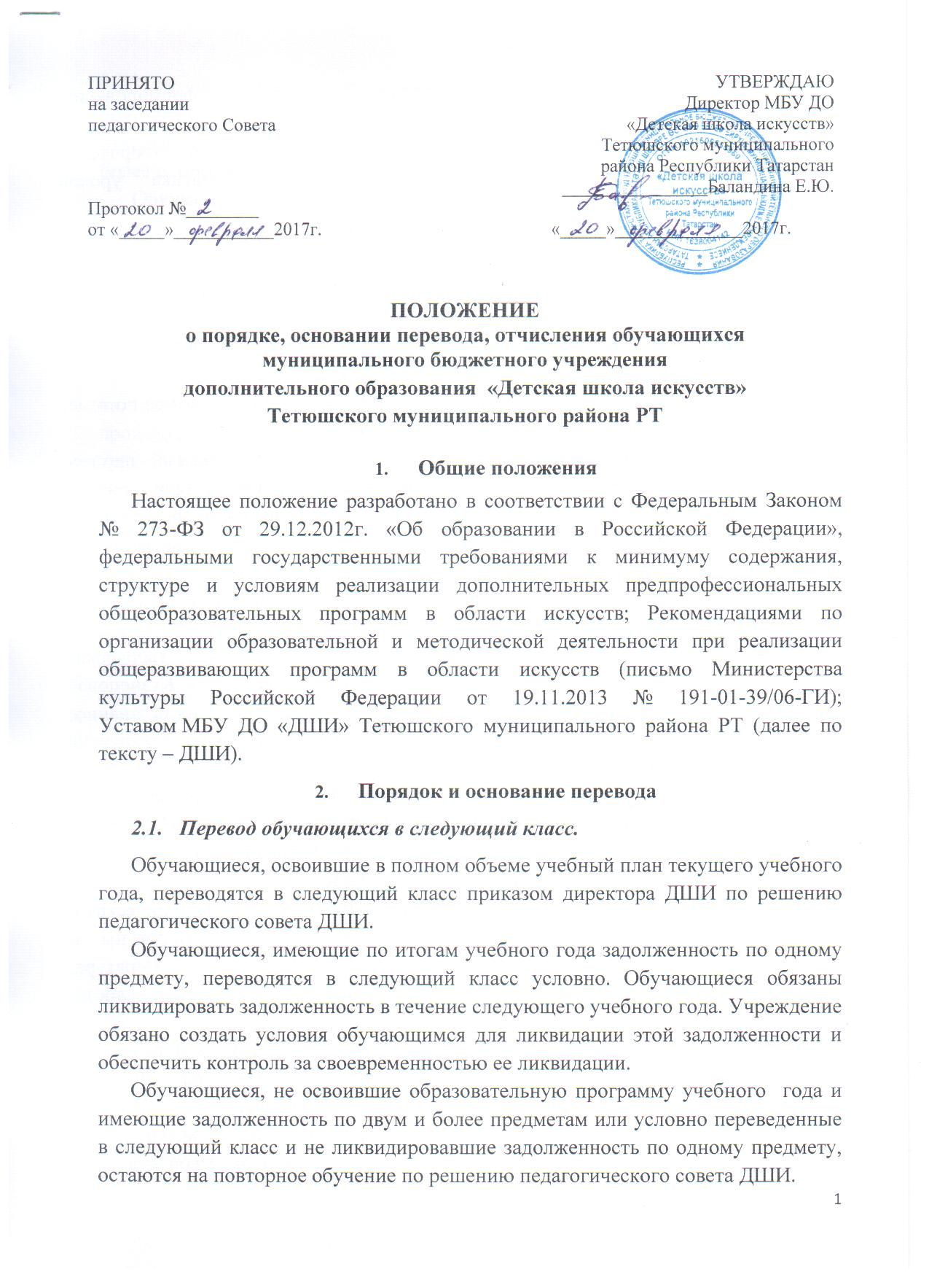
Повторное обучение ребенка в одном классе на основании заявления родителей (законных представителей) допускается в порядке исключения в отдельных случаях с учетом индивидуальных способностей обучающегося, но не более одного раза за весь срок обучения в ДШИ.
Обучающиеся, показавшие высокие результаты в течение полугодия и выполнившие учебный план за полный учебный год, решением педагогического совета на основании ходатайства преподавателя по специальной дисциплине или теоретическим предметам, могут быть переведены в следующий класс досрочно.

  - Перевод обучающихся с одной образовательной программы на другую
Обучающиеся имеют право на перевод с одной образовательной программы на другую. Перевод с одной образовательной программы на другую производится на основании заявления обучающегося, родителей (законных представителей), решения педагогического совета и утверждается приказом директора ДШИ. Срок принятия решения о переводе составляет не более одной недели с момента подачи заявления.
Перевод обучающихся с общеразвивающих программ в области изобразительного искусства на предпрофессиональную программу в области изобразительного искусства осуществляется в соответствии с «Правилами приёма в МБУ ДО «ДШИ» на обучение по дополнительной предпрофессиональной общеобразовательной программе в области изобразительного искусства «Живопись».
При невозможности продолжения обучения при реализации предпрофессиональных программ ДШИ после информирования родителей (законных представителей) обязано обеспечить перевод учащегося на другую образовательную программу, либо предоставить возможность повторного обучения в соответствующем классе.

- Порядок и условия отчисления обучающихся.
2.1. Отчисление обучающегося из ДШИ производится приказом директора.
2.2. Отчисление обучающихся ДШИ производится:
- По инициативе родителей (законных представителей);
- В связи с состоянием здоровья, препятствующим продолжению учебы;
- В порядке перевода в другое учебное заведение;
- Отчисление учащихся по инициативе Школы;
- По окончании Школы.
2.2.1. Отчисление обучающегося по инициативе родителей (законных представителей):
2.2.1.1.Отчисление обучающегося из Школы по инициативе родителей (законных представителей) производится на основании заявления родителей (законных представителей) с указанием причины отчисления.
2.2.1.2. Учащимся, отчисленным из Школы, на основании заявления родителей (законных представителей) выдается справка, отражающая индивидуальный план обучающегося, объем и содержание полученного образования.
2.2.1.3. Отчисление учащихся из Школы по инициативе родителей может производиться в любое время года, с начала календарного месяца непосредственно после предоставления всех требуемых документов.
2.2.2. Отчисление обучающегося из Школы в связи с состоянием здоровья, препятствующим продолжению учебы:
2.2.2.1.Отчисление обучающегося из Школы в связи с состоянием здоровья, препятствующим продолжению учебы производится только на основании медицинских документов, подтверждающих невозможность продолжения обучения в Школе.
2.2.2.2. Учащимся, отчисленным из Школы, в связи с состоянием здоровья, препятствующим продолжению учебы, выдается справка, отражающая индивидуальный план обучающегося, объем и содержание полученного образования.
2.2.2.3. Отчисление учащихся в связи с состоянием здоровья, препятствующим продолжению учебы может производиться в любое время года, с начала календарного месяца непосредственно после предоставления всех требуемых документов.
2.2.3. Отчисление в порядке перевода в другое учебное заведение:
2.2.3.1.Отчисление в порядке перевода в другое учебное заведение производится на основании заявления родителей (законных представителей).
2.2.3.2. Учащимся, отчисленным из Школы в порядке перевода в другое учебное заведение выдаётся справка установленного образца, академическая справка успеваемости, заверенная печатью Школы, индивидуальный план учащегося с характеристикой на учащегося.
2.2.3.3. Отчисление учащихся в порядке перевода в другое учебное заведение может производиться в любое время года, с начала календарного месяца непосредственно после предоставления всех требуемых документов.
2.2.4. Отчисление из Школы по инициативе Школы:
2.2.4.1. Отчисление из Школы по инициативе Школы производится на основании решения Педагогического совета Школы:
- Обучающихся, не посещающих школу без уважительной причины (пропуски без уважительной причины более 50% групповых и индивидуальных уроков за учебное полугодие);
- Обучающихся, не аттестованных по двум и более предметам учебного плана текущего года;
- Обучающихся, не явившихся в Школу на 1 сентября и не посетивших ни одного учебного занятия в течение первого месяца учебного года.
- Обучающихся, грубо нарушивших Устав Школы и правила внутреннего распорядка Школы.
- Обучающихся, грубо нарушивших права ребенка.
- Обучающихся, нанесших непоправимый ущерб имуществу Школы.
2.2.4.2. Отчисление учащихся по инициативе Школы по причине пропусков занятий или неаттестации по предметам может производиться два раза в год: после окончания второй четверти и после окончания четвёртой четверти; по причине неявки на 01 сентября в период с 15 по 30 сентября текущего учебного года.
2.2.4.3.При наличии уважительных причин (семейные обстоятельства, состояние здоровья, длительный отъезд и др.) учащимся может быть представлен академический отпуск сроком не более 1 года, который оформляется приказом директора Школы на основании заявления родителей и подтверждающих документов.
2.2.5. Отчисление по окончании Школы:
2.2.5.1.Учащиеся, окончившие Школу и прошедшие итоговую аттестацию, на основании решения экзаменационной комиссии и приказа директора Школы, отчисляются из Школы и получают свидетельства установленного образца.
2.2.5.2. Отчисление учащихся, окончивших Школы, производится один раз в год, непосредственно после окончания Школы. Приказ об отчислении учащихся, окончивших Школу, издаётся не позднее 31 мая текущего учебного года.

